**MODUL PENGGUNAAN APLIKASI**

**(USER MANUAL)**



TUGAS KELOMPOK

WEB PROGRAMMING III

Nama : Muhammad Iqbal Al As’ad (12200389)

Nama : Dimas Danu Pratama (12200415)

Nama : Deris Kurnia Nugraha (12190262)

Nama : Angga Nur Ardiansyah (12200427)

UNIVERSITAS BINA SARANA INFORMATIKA

BEKASI

2022

**DAFTAR PUSTAKA**

**1. PENDAHULUAN**………………………………………………………………..4

1.1 Tujuan Pembuatan Dokumen 4

1.2 Deskripsi Umum Sistem 4

1.2.1 Deskripsi Umum Aplikasi 4

1.2.2 Deskripsi Umum Kebutuhan Aplikasi 4

1.3 Deskripsi Dokumen 4

2. PERANGKAT YANG DIBUTUHKAN 5

2.1 Perangkat Lunak 5

2.2 Perangkat Keras 5

2.3 Pengguna Aplikasi 5

3. MENU DAN CARA PENGGUNAAN 6

3.1 Struktur Menu 6

3.2.1 Cara Membuka Situs 6

3.2.2 Halaman Dashboard 8

3.2.2.1 Menu Supplier 10

3.2.2.2 Menu Pelanggan 11

3.2.2.3 Menu Produk 13

3.2.2.4 Menu Stok 19

1. Stok Masuk 19

2. Stok Keluar 20

3.2.2.5 Menu Transaksi 21

3.2.2.6 Menu Laporan 23

3.2.2.7 Menu Pengaturan 25

3.2.2.8 Menu Pengguna 26

3.2.2.9 Keluar (*Logout*) 28

# PENDAHULUAN

## Tujuan Pembuatan Dokumen

Dokumen user manual Aplikasi Best Comp ini dibuat untuk tujuan sebagai berikut:

1. Menggambarkan dan menjelaskan penggunaan aplikasi Best Comp untuk tugas.
2. Sebagai panduan instalasi, konfigurasi dan penggunaan aplikasi Best Comp ini.

## Deskripsi Umum Sistem

### Deskripsi Umum Aplikasi

Deskripsi umum aplikasi meliputi deskripsi umum Best Comp, fungsi utama Best Comp yang akan diberikan kepada pengguna serta karakteristik pengguna.

### Deskripsi Umum Kebutuhan Aplikasi

Deskripsi umum kebutuhan aplikasi yang akan diimplementasikan meliputi semua informasi yang bersifat teknis yang menjadi acuan dalam pengembangan aplikasi.

## Deskripsi Dokumen

Dokumen ini dibuat untuk memberikan panduan penggunaan aplikasi **Best Comp** Dokumen ini berisikan informasi sebagai berikut:

1. **BAB I**.

Berisi informasi umum yang merupakan bagian pendahuluan, yang meliputi tujuan pembuatan dokumen, deskripsi umum sistem serta deskripsi dokumen.

1. **BAB II**

Berisi perangkat yang dibutuhkan untuk penggunaan aplikasi Best Comp meliputi perangkat lunak dan perangkat hardware

1. **BAB III**

Berisi *user manual* aplikasi Best Comp baik *user manual* yang diperuntukkan untuk *user* (pengguna)

# Perangkat Yang Dibutuhkan

## Perangkat Lunak

## Perangkat lunak yang digunakan dalam pengujian adalah:

1. Windows sebagai *Operating System*.
2. Xampp sebagai local *Database System*.
3. Google Chrome sebagai *Tools* Penjelajah *(Web Browser).*

## Perangkat Keras

Perangkat keras yang dilibatkan dalam pengujian aplikasi ini adalah:

1. Laptop dengan spesifikasi prosesor AMD Ryzen 7 5800H CPU @ 3.2GHz RAM : 16GB
2. Mouse sebagai peralatan antarmuka
3. Keyboard sebagai peralatan antarmuka.

## Pengguna Aplikasi

Pengguna aplikasi yang akan menggunaan aplikasi ini terutama dari sisi User adalah sebagai berikut:

1. Memiliki pemahaman tentang antar muka komputer

# MENU DAN CARA PENGGUNAAN

## Struktur Menu

Adapun struktur menu pada Aplikasi Sistem Informasi Event Management adalah sebagai berikut:

1. **Menu Dashboard**
2. **Menu Supplier**
3. **Menu Pelanggan**

**4. Menu Produk**

* Kategori Produk
* Satuan Produk
* Produk

**5. Menu Stok**

* Stok Masuk
* Stok Keluar

**6. Menu Transaksi**

**7. Menu Laporan**

* Laporan Penjualan
* Laporan Stok Masuk
* Laporan Stok Keluar

**8. Menu Pengaturan**

**9. Menu Pengguna**

**10. Menu Logout**

* 1. **Pengguna**

Pada bagian ini akan dijelaskan mengenai tata cara memasukkan data sebagai data sumber melalui alamat situs yang telah disediakan.

### Cara Membuka Situs

Untuk memulai akses terhadap aplikasi Best Comp ini:

1. Bukalah aplikasi Best Comp melalui web browser (Edge atau Mozila FireFox atau Chrome) dengan alamat url sebagai berikut: **http://localhost/kasir-bestcomp/**
2. Kemudian tekan **Enter** pada tombol keyboard atau klik tombol **Go** pada browser.
3. Akan muncul tampilan login aplikasi Best Comp. Maka pada layar akan tampak menu login Best Comp seperti pada gambar.

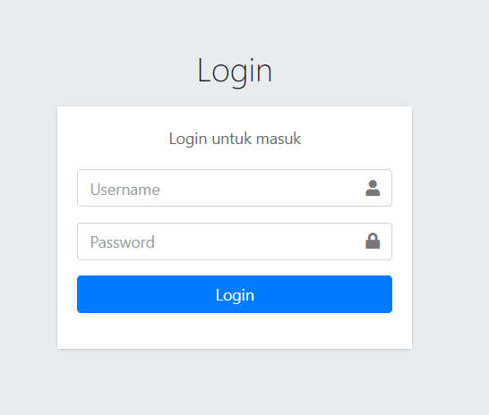

Dimana jika ingin masuk menu login, Masukkan User dan Password, user : admin dengan password : admin. Setelah dimasukkan dengan benar, klik button Login atau tekan tombol: Enter pada keyboard.

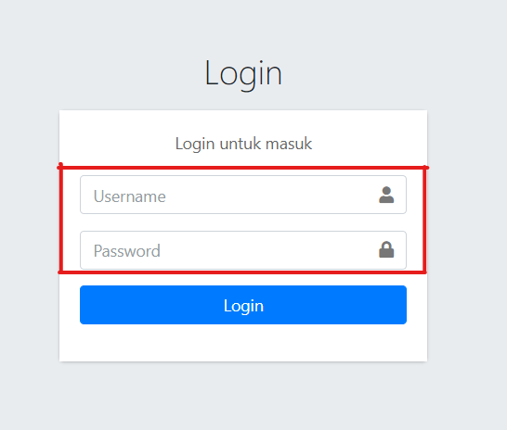

Sehingga akan menampilkan halaman Dashboad seperti pada gambar.

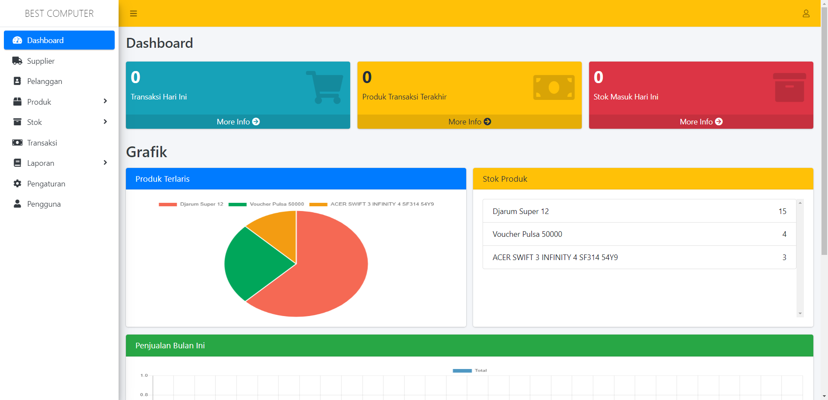



### Halaman Dashboard

Halaman Dashboard (home) Best Comp menampilkan: Menampilkan jumlah data total data masing-masing Transaksi hari Ini, Produk Transaksi Terakhir dan Stok Masuk Hari Ini. Tampilan tersebut menampilkan data yang disimpan oleh pengguna. Formula grafik sendiri dihitung dengan menggunakan Jumlah data yang disimpan dalam database.

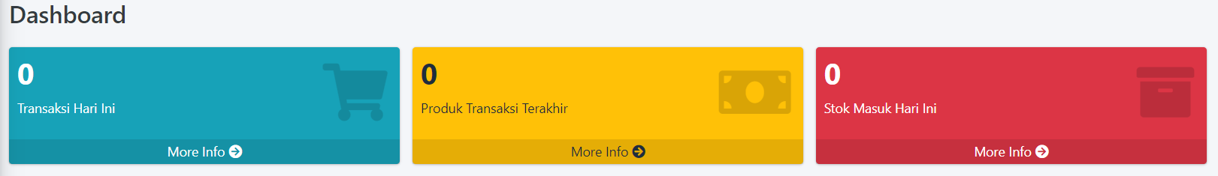

Menu dalam Aplikasi Best Comp:

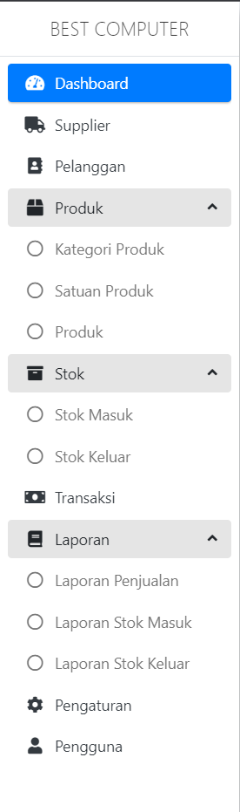

### 3.2.2.1 Menu Supplier

Dimana menu ini digunakan untuk melihat dan mengolah data serta melihat perubahan ataupun penghapusan data **Supplier**, oleh pengguna aplikasi.

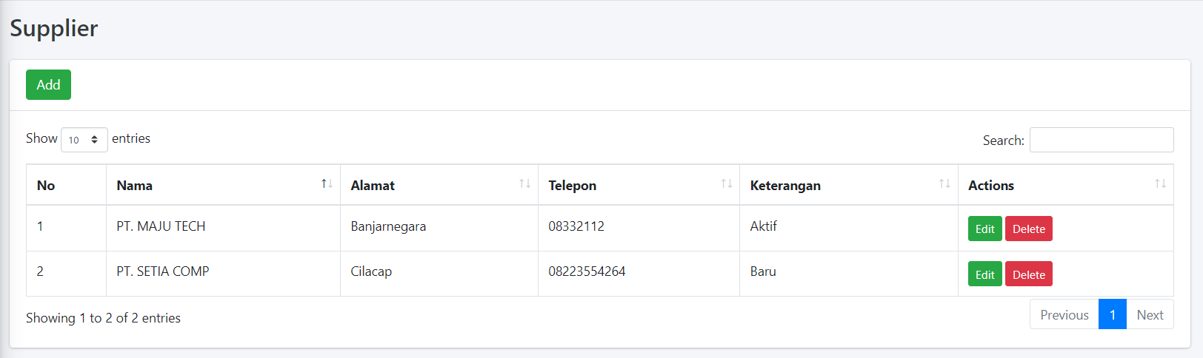

1. **Tambah Data Supplier**

Untuk menambah data supplier dapat dilakukan, dengan cara klik tombol *Add*.



Kemudian akan muncul form isian untuk tambah data.

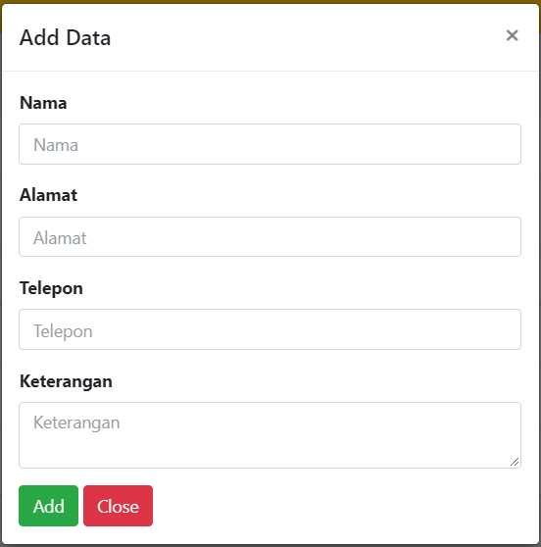

1. **Edit Data Supplier**

Sedangkan untuk merubah data supplier dapat dilakukan, dengan cara klik tombol *edit*.



Kemudian akan muncul form *edit* seperti gambar.

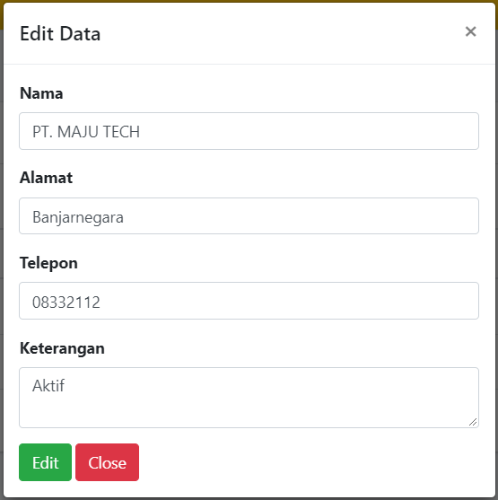

1. **Hapus Data Supplier**

Dan jika user ingin menghapus data, user bisa mengklik tombol *delete* seperti pada gambar.



Kemudian muncul halaman verifikasi apakah ingin menghapus data ini.

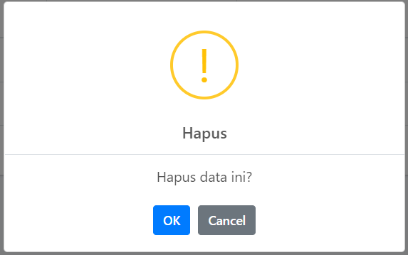

### 3.2.2.2 Menu Pelanggan

Dimana menu ini digunakan untuk melihat dan mengolah data serta melihat perubahan ataupun penghapusan, penambahan data **pelanggan** yang dihapus oleh pengguna aplikasi.

Data Pelanggan ini merupakan menu yang digunakan untuk melihat data Pelanggan, sebagimana gambar berikut:

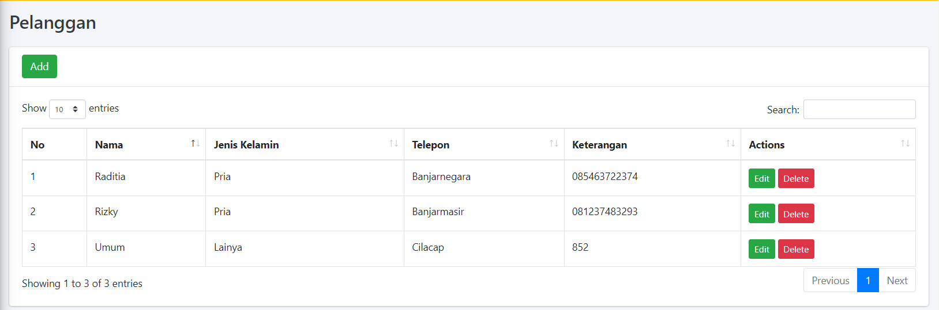

1. **Tambah Data Pelanggan**

untuk menambah data kontak dapat dilakukan, dengan cara klik tombol *Add*.



Kemudian akan muncul form isian untuk tambah data.

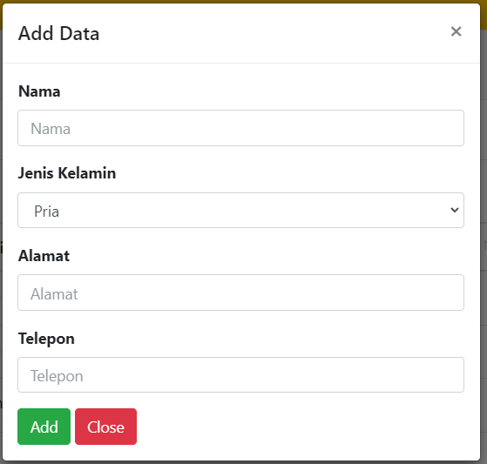

1. **Edit Data Pelanggan**

Sedangkan untuk merubah data Pelanggan dapat dilakukan, dengan cara klik tombol *edit*.



Kemudian akan muncul form isian data yang akan dirubah

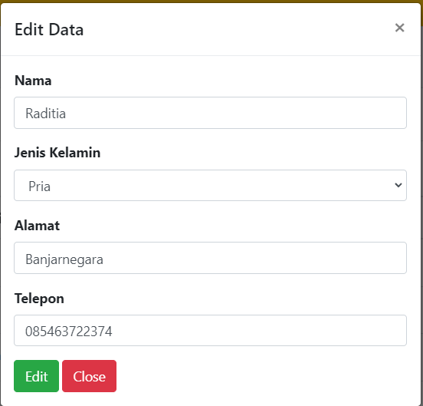

kemudian setelah selesai melakukan perubahan data klik edit.

1. **Hapus Data Pelanggan**

Dan jika pengguna ingin menghapus data, pengguna bisa mengklik tombol *delete* seperti pada gambar ini.



Kemudian muncul halaman verifikasi apakah ingin menghapus data ini.



### 3.2.2.3 Menu Produk

Dimana menu ini digunakan untuk melihat dan mengolah data serta melihat perubahan ataupun penghapusan, penambahan data **Produk** yang dihapus oleh pengguna aplikasi.

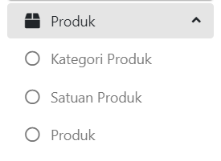

Dimana didalam menu Produk terdapat menu :

* Kategori Produk
* Satuan Produk
* Produk

1. **Kategori Produk**

Kategori Produk ini merupakan menu yang digunakan untuk melihat data produk untuk cara melihat data-data produk seperti gambar berikut:

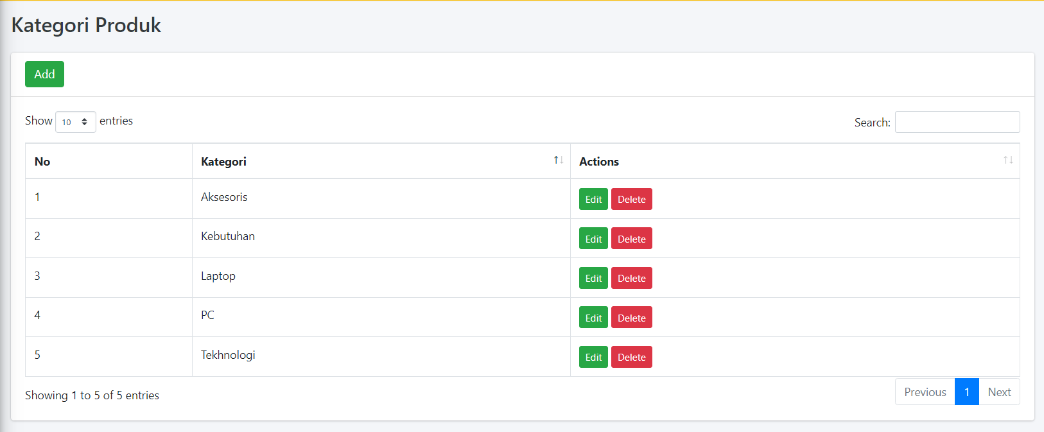

1. **Tambah Kategori Produk**

untuk menambah data kategori produk dapat dilakukan, dengan cara klik tombol *Add*.



Maka akan muncul *Form* pengisian data berikut

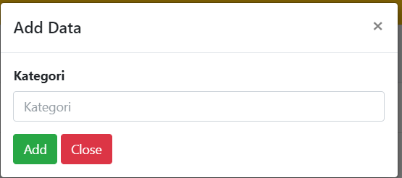

Jika sudah klik tombol *Add* maka akan muncul *Pop Up* berikut

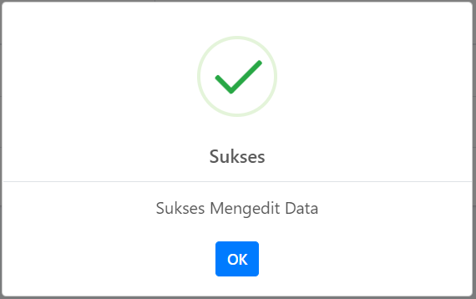

1. **Edit Kategori Produk**

Sedangkan untuk merubah data Kategori Produk dapat dilakukan, dengan cara klik tombol *edit*.



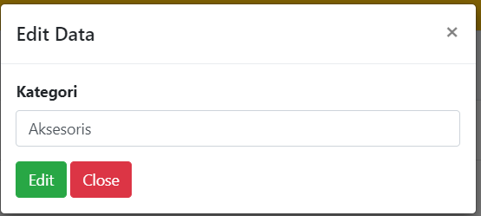

Jika sudah klik tombol *Add* dan akan muncul *Pop Up* berikut



1. **Hapus Kategori Produk**

Dan jika pengguna ingin menghapus data, pengguna bisa mengklik tombol *delete* seperti pada gambar ini.



Kemudian muncul halaman verifikasi apakah ingin menghapus data ini.



1. **Satuan Produk**

Satuan Produk ini merupakan menu yang digunakan untuk melihat data produk untuk cara melihat data-data produk seperti gambar berikut:

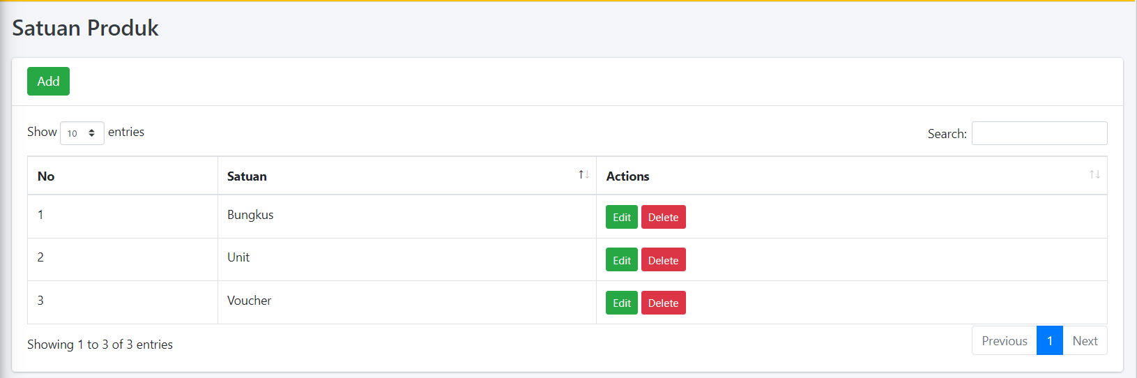

1. **Tambah Satuan Produk**

untuk menambah data Satuan produk dapat dilakukan, dengan cara klik tombol *Add*.



Dan akan muncul *Form* seperti ini

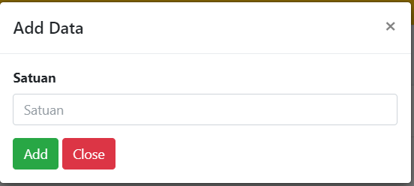

Jika sudah klik tombol *Add* dan akan muncul *Pop Up* seperti ini



1. **Edit Satuan Produk**

Sedangkan untuk merubah data Satuan Produk dapat dilakukan, dengan cara klik tombol *edit*.



Dan akan muncul *Form* seperti ini

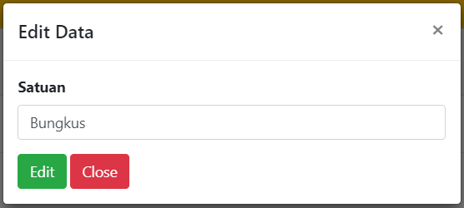

Jika sudah maka klik tombol *Edit* dan muncul *Pop Up* seperti ini



1. **Hapus Satuan Produk**

Dan jika pengguna ingin menghapus data, pengguna bisa mengklik tombol *delete* seperti pada gambar ini.



Kemudian muncul halaman verifikasi apakah ingin menghapus data ini.



1. **Produk**

Satuan Produk ini merupakan menu yang digunakan untuk melihat data produk untuk cara melihat data-data produk seperti gambar berikut:

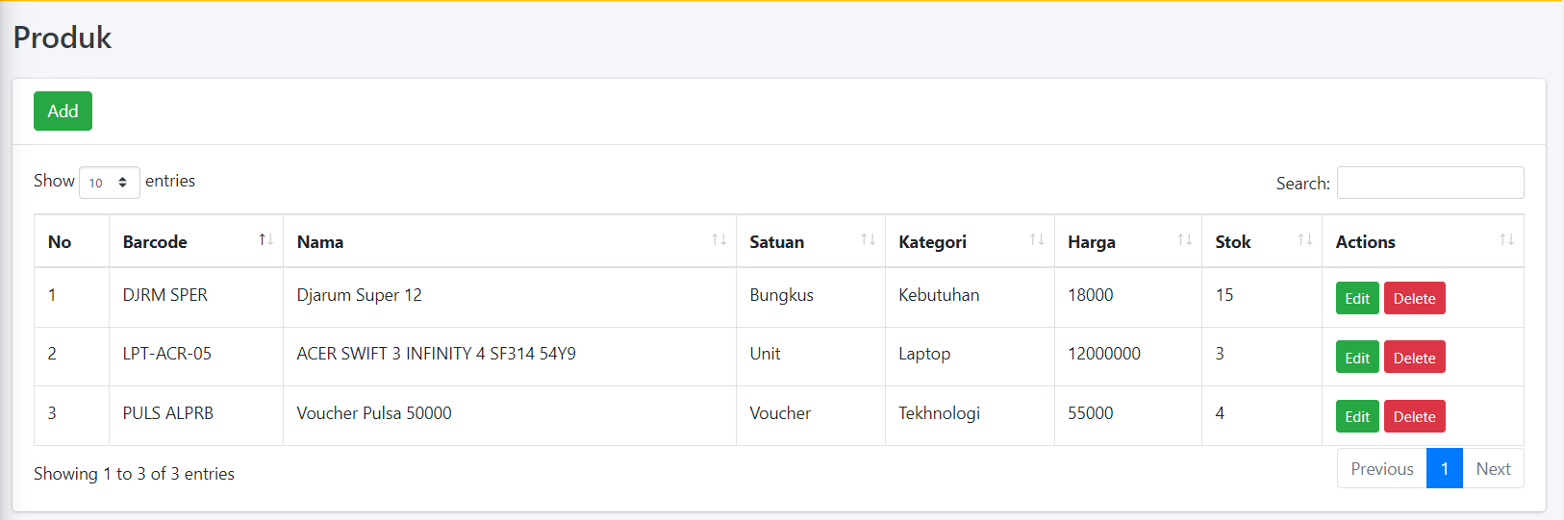

1. **Tambah Data Produk**

untuk menambah data produk dapat dilakukan, dengan cara klik tombol *Add*.



Dan akan tampil *Form* pengisinan berikut

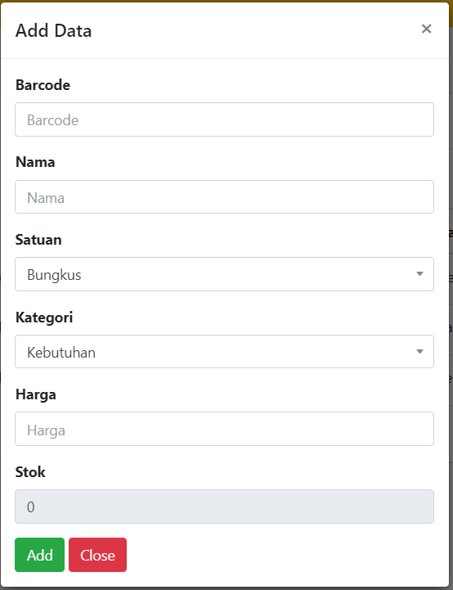

Klik tombol *Add* akan muncul *Pop Up*



1. **Edit Data Produk**

Sedangkan untuk merubah data Produk dapat dilakukan, dengan cara klik tombol *edit*.



Dan akan muncul *Form* berikut.

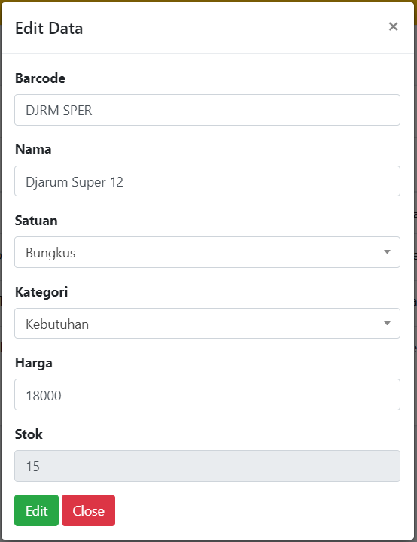

Jika di klik tombol *Edit* akan muncul *Pop Up*



1. **Hapus Data Produk**

Dan jika pengguna ingin menghapus data, pengguna bisa mengklik tombol *delete* seperti pada gambar ini.



Kemudian muncul halaman verifikasi apakah ingin menghapus data ini.



### 3.2.2.4 Menu Stok

Dimana menu ini digunakan untuk melihat dan mengolah data serta melihat penambahan data **Stok** oleh pengguna aplikasi.

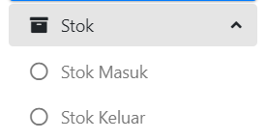

Dimana didalam menu Produk terdapat menu :

* Stok Masuk
* Stok Keluar

# Stok Masuk

Stok Masuk ini merupakan menu seperti gambar berikut:

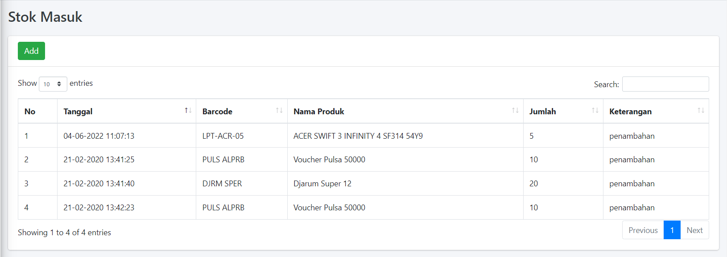

* 1. **Tambah Stok Masuk**

untuk menambah data Stok Masuk dapat dilakukan, dengan cara klik tombol *Add*.



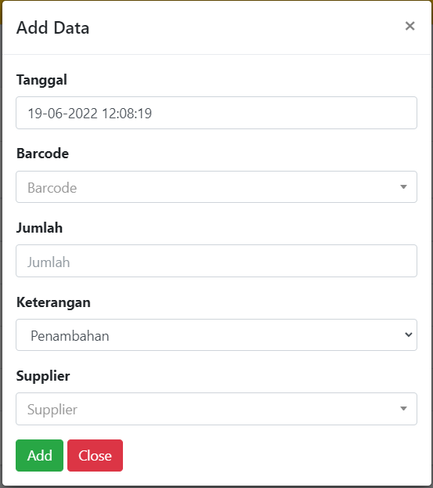

Jika sudah maka klik tombol *Add* dan akan muncul *Pop Up* ini



# Stok Keluar

Stok masuk merupakan menu yang menampilkan barang atau tok keluar yang telah terjual pada toko seperti gambar berikut:

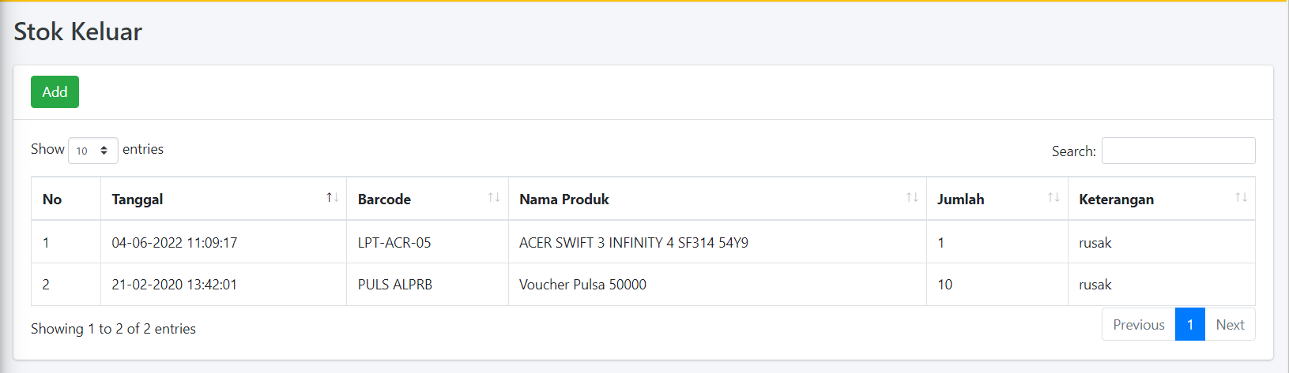

* + - * 1. **Menambah data pada Stok Keluar**

untuk menambah data Stok Keluar dapat dilakukan, dengan cara klik tombol *Add*.



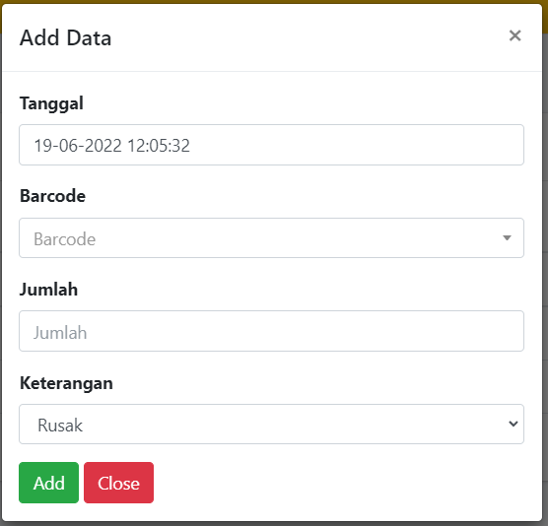

Jika sudah tekan tombol *Add* dan akan muncul *Pop Up*



### 3.2.2.5 Menu Transaksi

Dimana menu ini digunakan untuk menghitung dan mencetak barang yang akan dibeli oleh pelanggan:



Di menu ini kita dapat menambahkan barang dengan cara memasukkan *Barcode*  dan jumlah barang tersebut pada kolom yang sudah disediakan seperti gambar ini:

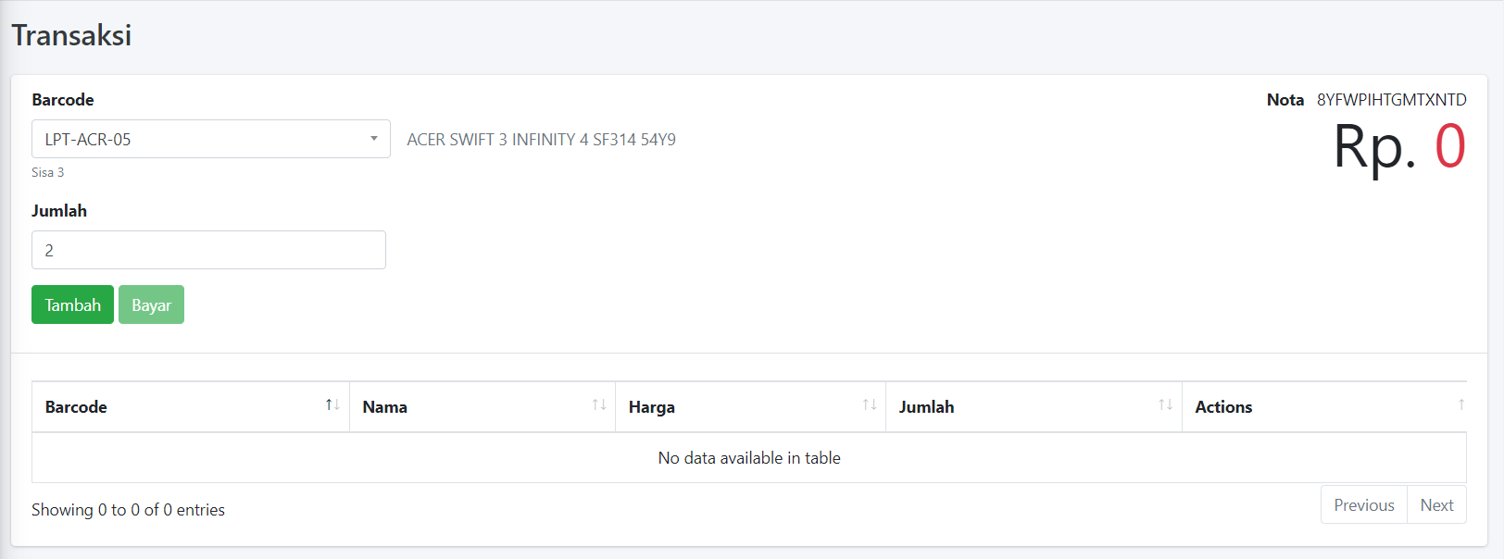

Jika sudah memasukkan *Barcode* dan jumlah barang klik tombol *tambah*



Maka akan ter input harga dan banyaknya barang yang akan dibeli

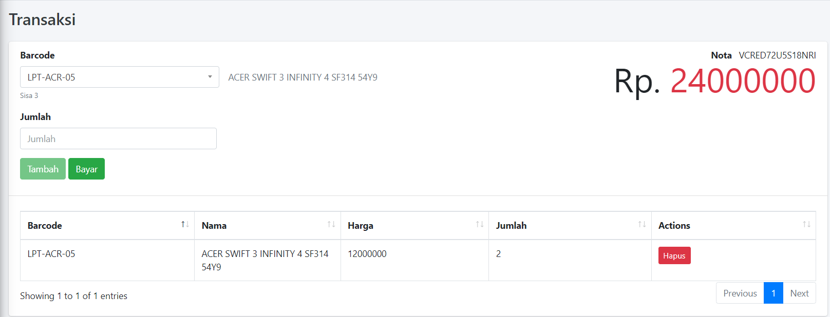

Jika ada barang yang salah input bisa menggunakan tombol *Hapus.*



Dan jika sudah kemudian tekan tombol *Bayar*



Maka akan keluar form seperti ini.

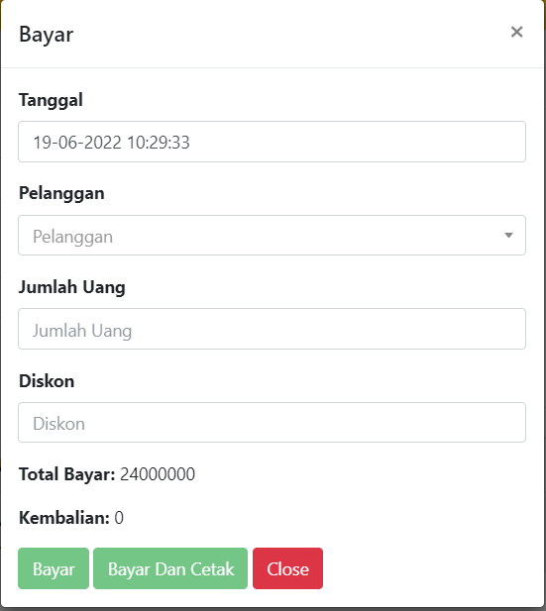

bisa mengisi form tersebut dan jika sudah ter isi klik *bayar* atau *bayar dan cetak,* sebagai contoh kita klik tombol *bayar dan cetak* otomatis akan muncul *pop up.*

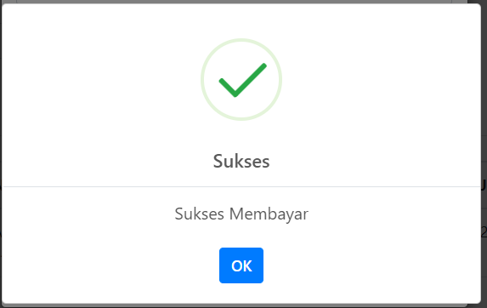

Dan akan muncul tampilan *Invoice* seperti ini dan dapat kita *print*.

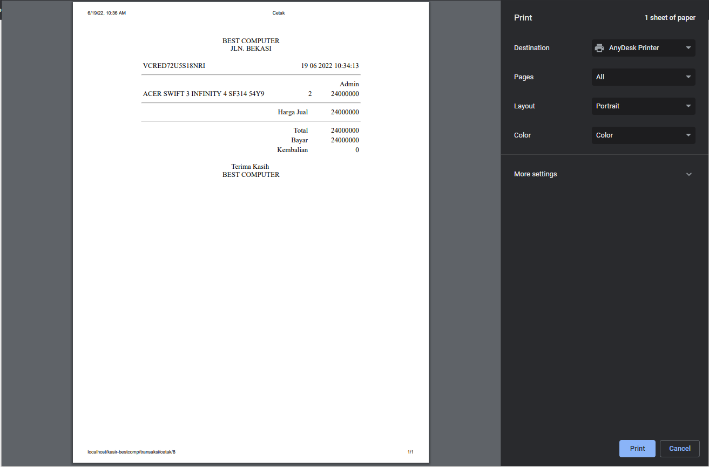

### 3.2.2.6 Menu Laporan

Dimana menu ini digunakan untuk melihat dan mengolah data serta melihat perubahan ataupun penghapusan, penambahan data **Laporan** yang telah ter input.

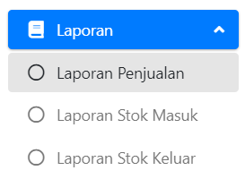

Dimana didalam menu Produk terdapat menu :

* Laporan Penjualan
* Laporan Stok Masuk
* Laporan Stok Keluar

1. **Laporan Penjualan**

Menu ini akan menampilkan laporan penjualan berisi produk serta tanggal terbelinya produk tersebut, serta terdapat kolom *search* untuk mencari produk, ada menu *Print* jika ingin dan ada menu *Delete* pada gambar berikut.

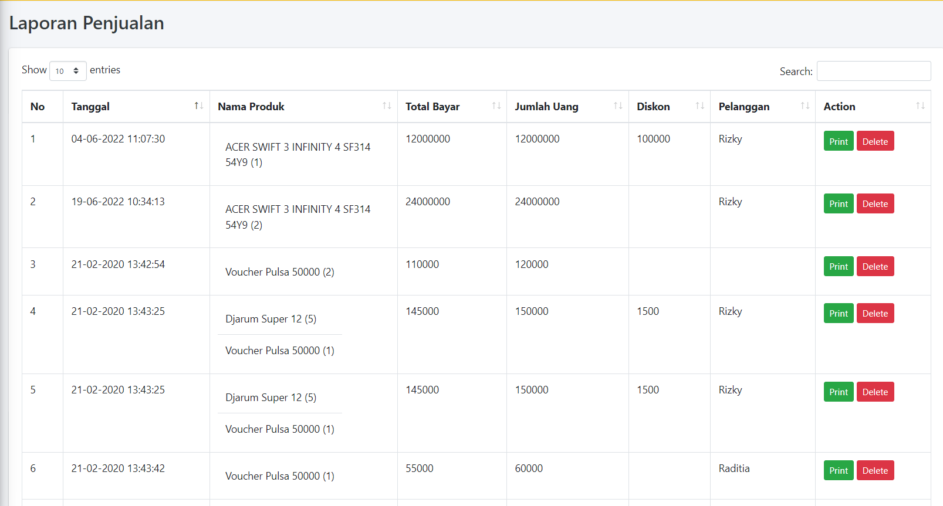

1. **Laporan Stok Masuk**

Di menu ini akan menampilkan laporan yang telah ter input di menu *Stok* dana akan tampil disini berikut gambarnya.

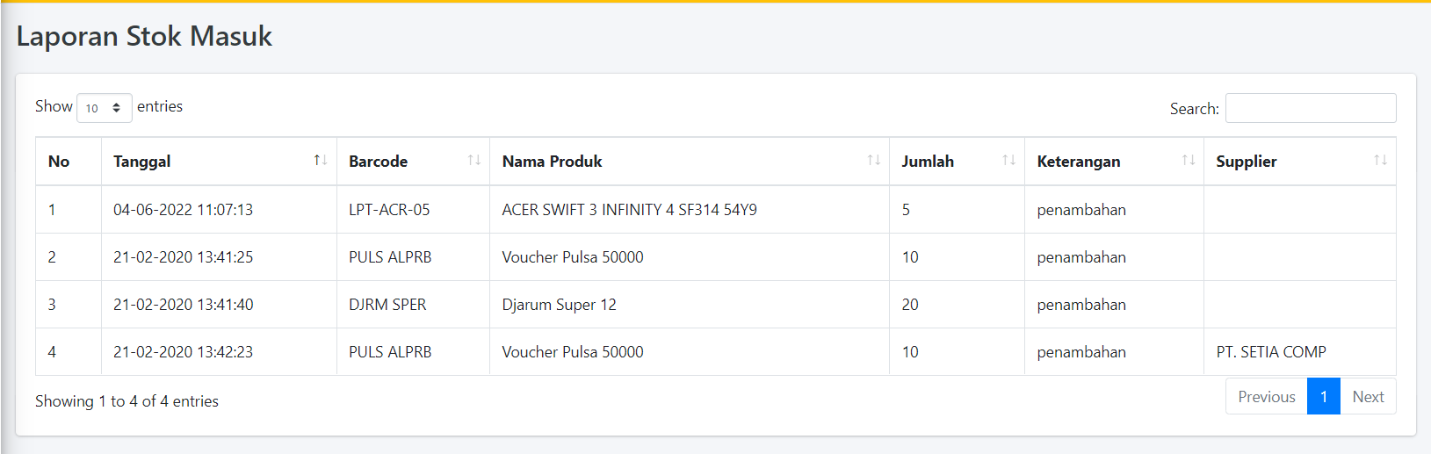

1. **Laporan Stok Keluar**

Sama seperti enu Stok Masuk, Stok Keluar ini menampilkan barang yang sudah di input melalui menu *stok* dan akan muncul disini berikut gambarnya.

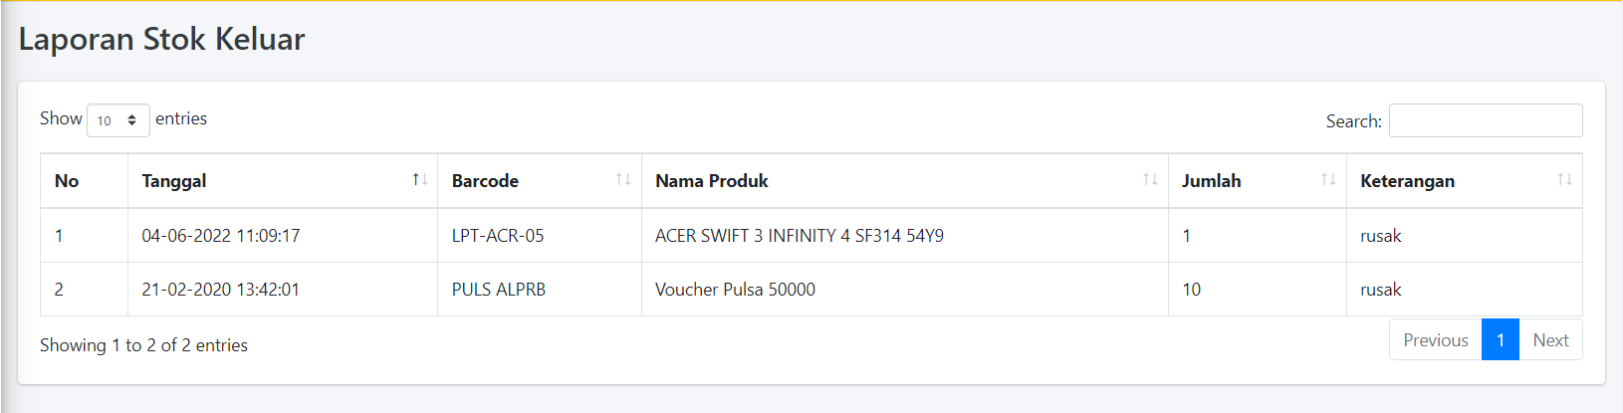

### 3.2.2.7 Menu Pengaturan

Menu ini hanya dapat diakses oleh *Admin* yaitu untuk merubah *Nama* dan *Alamat* toko

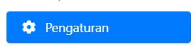

Di menu ini mengubah *Nama* dan *Alamat* toko bisa mengubah pada kolom pada gambar ini.

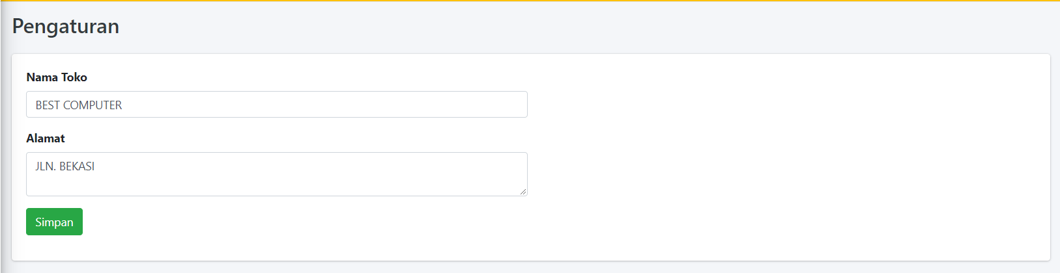

Jika sudah maka bisa klik tombol *Simpan.*

**

Maka akan muncul *Pop Up* seperti ini.

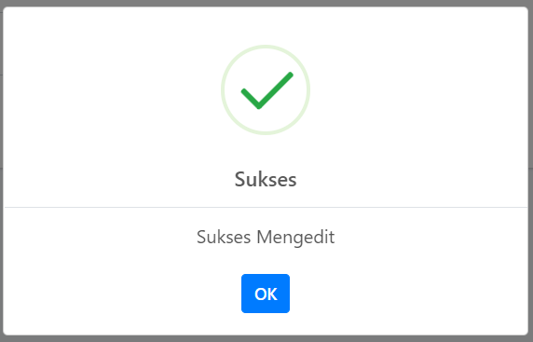

### 3.2.2.8 Menu Pengguna

Menu ini hanya dapat diakses oleh *Admin* untuk menambah, edit, menghapus data pengguna aplikasi ini.



Contoh pada gambar berikut

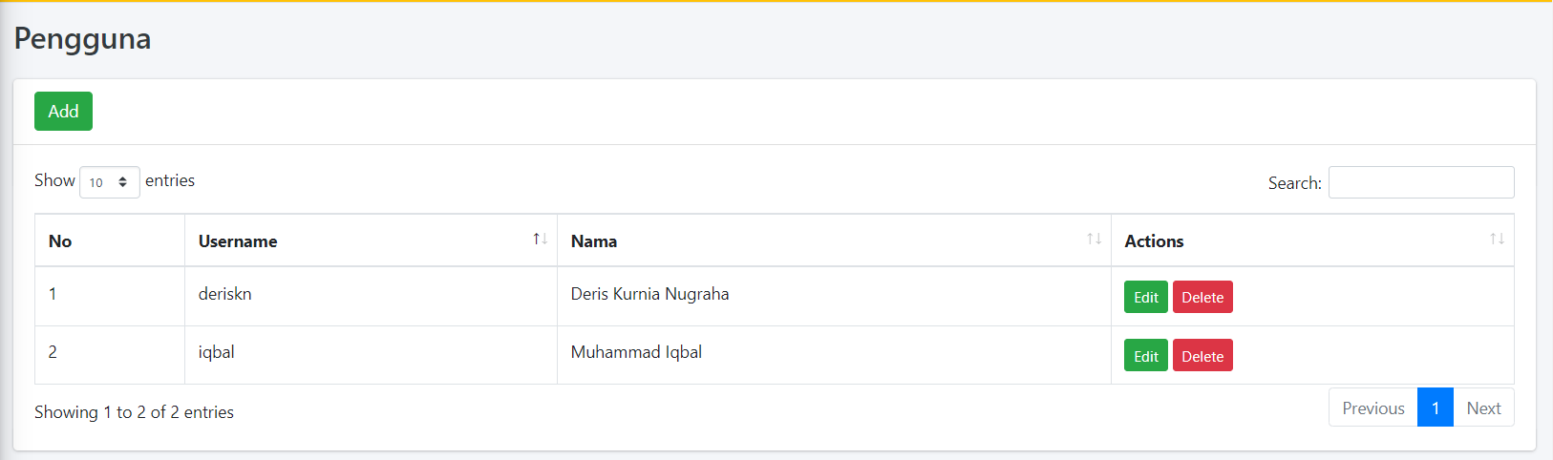

**Menambah Akun Pengguna**

untuk menambahkan akun dapat dilakukan, dengan cara klik tombol *Add*.



Maka akan muncul form seperti ini

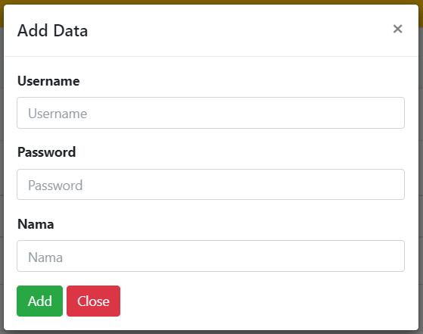

Jika sudah bisa klik tombok *Add* dan bila tidak jadi melakukan penambahan bisa klik tombol *Close*

**Menu Edit**

Sedangkan untuk merubah data stok keluar dapat dilakukan, dengan cara klik tombol *edit*.



Dan akan muncul *Form* seperti ini

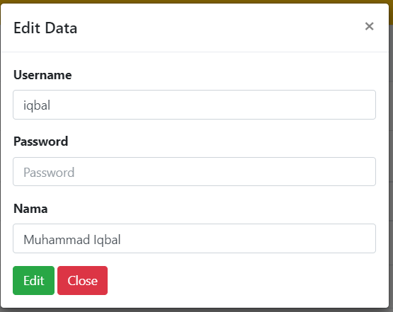

Jika sudah tekan tombol *Edit* dan akan muncul *Pop Up* seperti ini



**Menghapus data pada Stok Keluar**

Dan jika pengguna ingin menghapus data, pengguna bisa mengklik tombol *delete* seperti pada gambar ini.



Kemudian muncul halaman verifikasi apakah ingin menghapus data ini.



### 3.2.2.9 Keluar (*Logout*)

Pada halaman Keluar digunakan untuk keluar dari halaman utama aplikasi, klik *Icon Pengguna* yang berada pada pojok kanan atas seperti pada gambar kemudian klik *logout*.

